КАК ПОМОЧЬ РЕБЕНКУ ВЫУЧИТЬ СТИХОТВОРЕНИЕ ?

Сначала следует прочитать стихотворение.


Выяснить непонятные слова и выражения.

Снова прочитать стихотворение, но уже выразительно. 

- Предложить через 2 минуты ребенку повторить его вслух по памяти, при этом помочь ему, не раздражаясь.

- Предложить ребенку представить себе описываемые события и выразительно прочитать стихотворение,
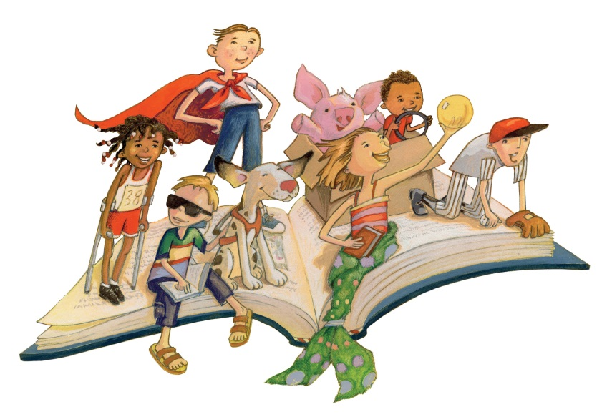
а затем перед сном вновь повторить его.

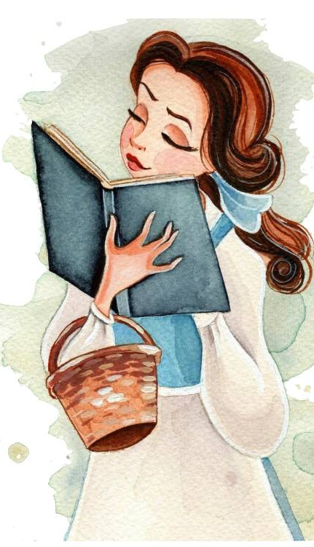
- Утром следующего дня сначала самим прочитать стихотворение выразительно, а потом – предложить повторить ребенку. 